Муниципальное бюджетное учреждение

дополнительного образования

«Детская школа искусств п. Мегет»

**Методическая разработка с использованием ИКТ на тему:**

**«Работа над современным репертуаром в классе фортепиано».**

Выполнила:

преподаватель по классу фортепиано

Тихонова Лариса Борисовна

2020 год.

***«Современная музыка должна изучаться***

***параллельно и одновременно с классикой, но, не обгоняя и не опережая её»***

***Л. А. Баренбойм***

Согласно исследованиям педагогов и психологов, младший школьный возраст является наиболее благотворным периодом для формирования музыкальной культуры. Возможность раннего проявления музыкальных способностей зависит не только от задатков ребёнка, от степени музыкальности того окружения, в котором он находится в первые годы жизни, но и от планомерной педагогической работы. Музыкальность ребенка наиболее ярко проявляется в деятельностной, словесно-логической и художественно-образной формах. Оптимальным условием для её эффективного осуществления является соотношение в развитии основных музыкальных способностей (музыкального слуха, чувства ритма и музыкальной памяти).

XXI век вызвал к жизни новые музыкально-выразительные средства, обострил у многих музыкантов восприятие действительности. Современный музыкальный язык - качественно новая ступень развития в сфере музыкального мышления и способов его выражения.

Изучение современной музыки в фортепианных классах детских музыкальных школ и детских школах искусств имеет большое мировоззренческое и профессионально-воспитательное значение. Без современной музыки невозможно понять не только современную образовательную систему, но и саму сущность воспитания, образования, творческого развития личности ребенка.

Введение ребёнка в мир современной музыки стало актуальнейшей задачей фортепианной педагогики.

Но на самом ли деле современный музыкальный язык недоступен детскому сознанию? Это глубоко ошибочное мнение. Современный музыкальный язык просто другой язык. Он не намного труднее. Просто сложнее не ученику, а педагогу, слух которого воспитан преимущественно на классике, в то время как у ученика, особенно маленького, относительно свободен, открыт к восприятию нерегулярной метроритмики, свежих терпких гармоний. Знакомя ребёнка с современным языком, c современным музыкальным стилем, мы вовсе не нарушаем тезис «от простого к сложному». И в современной, и в классической музыке есть и простое и сложное и, естественно, овладевая и тем и другим языком, ученик должен пройти этот путь, расширяя последовательно свой музыкальный кругозор.

Особое внимание необходимо уделять подбору репертуара для юного исполнителя. Выбирая репертуар, педагог должен помнить о том, что современная музыка обладает рядом особенностей, представляющих трудность в восприятии. Этому способствует отход от привычного мажора-минора, разнообразная метро-ритмическая структура, непривычная фактура, аппликатура, педаль.

В творчестве ком­позиторов второй половины XX века ладогармоническое мыш­ление претерпело значительные изменения: больше внимания стало уделяться различным народным ладам, стали создавать­ся новые, искусственные лады, чрезвычайно обогатился и гар­монический язык. Гармония стала более разнохарактерной, красочной, в ней чаще встречаются различные диссонирующие звучания - интервалы, аккорды. Если в произведениях традиционного классического репертуара ребёнок встречается с диссонансом, который сопровождается разрешением, то в современном произведении он сталкивается с диссонирующими созвучиями, которые уже не требуют и не получают разрешения, а выступают как самостоятельное художественное средство.

Но можно сказать о некоторых общих закономерностях, присущих современной фортепианной музыке для детей:

- ладовые и ритмические особенности, новые приёмы звукозаписи, техники и фактуры, новые элементы полифонии и политональные сочетания;

- превалирование ладов (диатонические, пентатоника), а также разнообразные виды мажора и минора с увеличенными интервалами, которые часто встречаются в музыке разных стран;

- ритмические особенности (сложные и переменные размеры);

- разрешение диссонанса в диссонанс (носит часто динамический характер и достигается тихим исполнением второго аккорда);

- прямая педаль;

- новые аппликатурные принципы (первый палец на чёрной клавише, один звук берётся несколькими пальцами и так далее).

Очень часто встречаются пьесы, где партии обеих рук написаны в разных тональностях

Для развивающего, воспитывающего обучения необходимы специальные методы работы с учебным материалом: разнообразные формы анализа одного и того же учебного содержания, разнообразие сравнения и сопоставления. Большое значение придаётся различным формам обобщений: группировке однородных явлений, выражению в краткой форме основного содержания изучаемого, установлению разнообразных связей и зависимостей и т. д.

Преподаватель сознательно и целеустремлённо ведёт учащегося в «зону его ближайшего развития», поднимая его сознание, восприятие на более высокий уровень. Чем сложнее будет образное содержание произведения, тем более сложной станет и мыслительная деятельность обобщения, сравнения анализа.

Введение ребёнка в новый мир ладогармонического языка - широкая проблема, и каждый вдумчивый преподаватель ищет и находит свои пути решения этой задачи. Предложенная методическая разработка - лишь один из вариантов в этих творческих поисках.

**Цели работы**:

* развитие интересов и способностей учащихся;
* удовлетворение потребностей детей в познании, общении, практической деятельности.

**Задачи:**

* развитие общей музыкальной и художественной культуры;
* создание условий для творческой самореализации учащихся;
* воспитание любви к музыкальной культуре.

(Все предложенные к ознакомлению произведения были исполнены обучающимися фортепианного отделения класса преподавателя Тихоновой Ларисы Борисовны)

**Д. Кабалевский «Труба и барабан».**

Вся партия правой руки в пьесе (партия трубы) - пронизана фанфарными интонациями.

Появление звучания IV высокой ступени **до-диеза** не должно пройти для ребёнка незамеченным. Именно с ним связано возникновение новой интонации, более яркой, но несколько жёсткой, отчего мелодия приобретает удалой, задорный, «сверхмажорный» характер.

Таким образом, на примере этой пьесы ученик получает первое слуховое впечатление и первое понятие о лидийском ладе.

Важно, чтобы, как можно раньше, слух маленького музыканта приобщился к народным диатоническим ладам, чтобы он понимал и чувствовал их выразительную роль.

В этой пьесе следует обратить внимание и на партию левой руки: диссонирующую секунду исполнять мягко, гулко, отчётливо, как удар барабана.

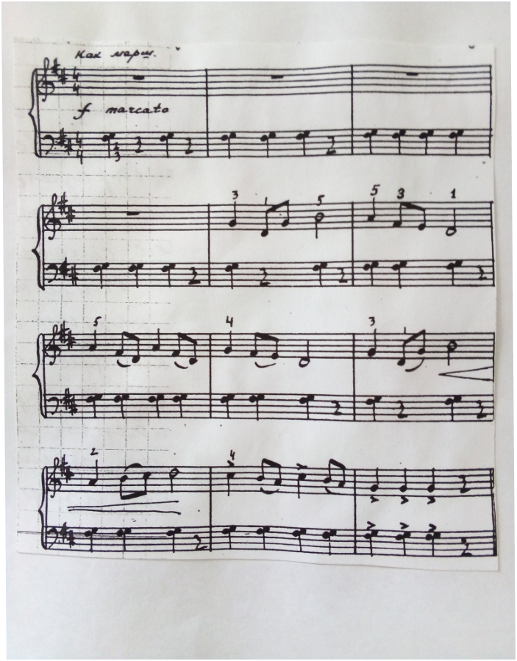

**Д. Кабалевский «Ёжик».**

Решающую роль в становлении художественного образа этой пьесы играет уже знакомый ребёнку по предыдущему произведению диссонирующий интервал секунды. Однако характер его звучания совершенно иной. Здесь вполне уместно вспомнить магическое словечко «Почему?»

Сравнив звучание секунд в обеих пьесах, ученик отмечает (вероятно, при помощи педагога), что в первой пьесе секунда изображала удары барабана, а во второй - служит музыкальным средством изображения колючести ёжика.

У ребёнка должно возникнуть слуховое впечатление остроты и отрывистости её звучания, благодаря чему и раскрывается в музыке образ колючего ёжика. Такое слуховое осознание («думающий слух!») выразительного смысла диссонирующего интервала секунды позволит добиться и нужного исполнения staccato, и понимания учеником художественного смысла исполняемой музыки.

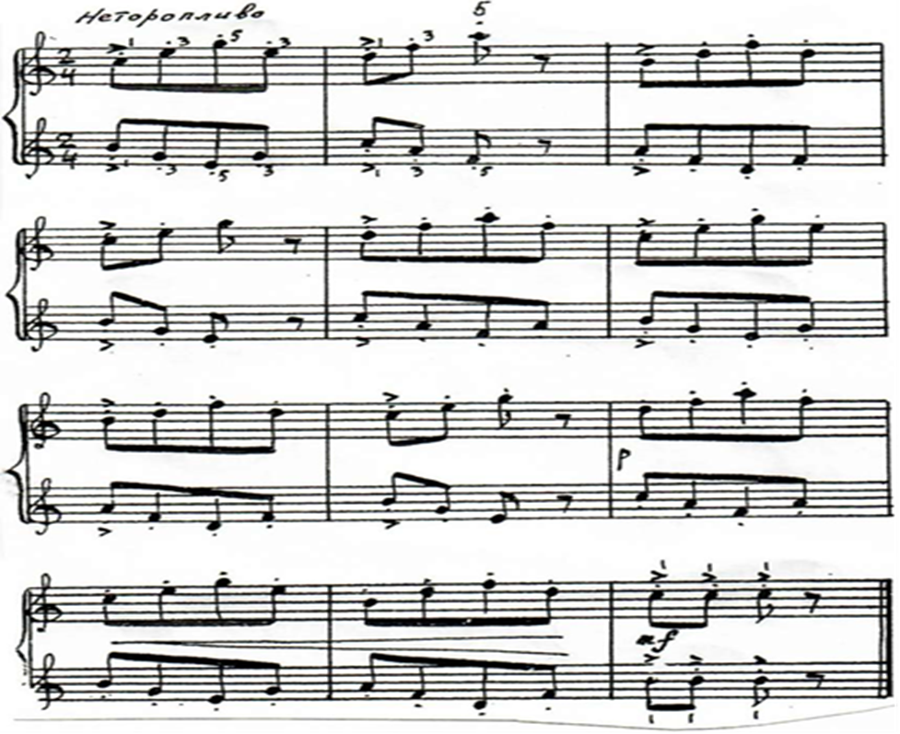

**А. Молдобасанов «Танец куклы».**

В данной пьесе киргизского композитора вся партия левой руки пронизана звучанием опять же секунды.

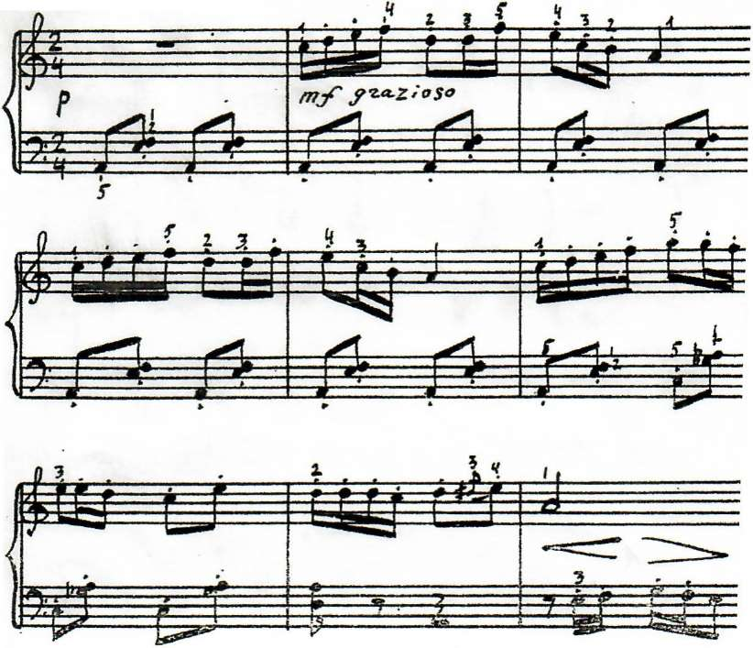

Здесь снова прибегнем к сравнению и сопоставим звучание секунд в этой пьесе с их звучанием, например, в пьесе «Труба и барабан». Это сравнение будет особенно интересным, так как секунды в обеих пьесах находятся в одном и том же регистровом диапазоне (фа-диез - соль малой октавы в пьесе Д. Кабалевского; и ми - фа и соль - ля-бемоль тоже малой октавы в пьесе А. Молдобасанова).

Но, если в пьесе «Ёжик» они звучали плотно, то в пьесе «Труба и барабан» несколько тяжеловесно потому, что изображали барабан.

В пьесе «Танец куклы» секунды звучат легко и прозрачно, воспроизводя звучание киргизского народного инструмента. Ученик здесь чувствует их острое, терпкое, но лёгкое звучание, придающее всей пьесе специфический восточный колорит, создающий образ изящный, грациозный.

**Э. Тамберг «Кукла танцует».**

Эта пьеса эстонского композитора способствует развитию интонационно - ладового слуха ребёнка. Она написана в миниатюрной 3 - ёх частной форме, становление которой осуществляется за счёт эффекта ладового контраста.

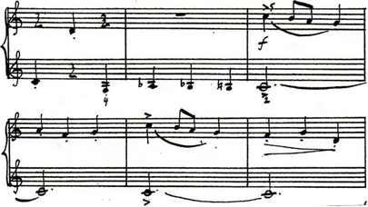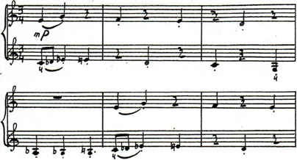

Средняя часть пьесы звучит в ярком и радостном До мажоре.

Мелодическая линия крайних 8-ми тактов содержит и II низкую ступень; и III мажорную и минорную; и IV низкую; и VII натуральную и низкую. Привычная ясная мажорная (или минорная) окраска лада оказывается «затуманенной», «завуалированной». Мелодия как будто переливается оттенками мажора; минора натурального, гармонического, фригийского. Возникает новый девятизвуковой лад.

Музыка танца выражает разные настроения, разные чувства. Сначала кукла танцует, словно без удовольствия, нехотя (неясные и приглушённые краски крайних частей), а увлечённость и веселье прорываются только в среднем эпизоде (яркое, звонкое звучание До мажора, самый высокий регистр в изложении всей мелодической линии).

Если рассматриваемая пьеса окажется для ребёнка первым 3 - ёх частным произведением, то в ней всегда заостряется внимание на содержащихся контрасте и повторении.

**Р. Леденёв «Спор».**

Образ этой пьесы очень удачно раскрывается через политональность.

Каждый из спорщиков говорит своё (в свою тональность: один – на белых клавишах, другой-на чёрных). И, если сначала они слушают друг друга и говорят поочерёдно, то потом увлекаются и начинают говорить одновременно. И, как результат: каждый остаётся при своём мнении (заключительный аккорд состоит из двух терций: фа-диез - ля - диез малой октавы и ми - соль первой октавы, утверждая тем самым присутствие в пьесе двух тональностей и двух ладов: фа - диез мажора и ми минора).

Важно, чтобы ребёнок услышал «жёсткость» такого сочетания тональностей, ибо она помогает раскрыть характер образа-будто спор ведут люди упрямые, непримиримые и осознал тот факт, что каждый голос здесь исполняется в своей тональности, то есть пьеса написана сразу в двух тональностях.

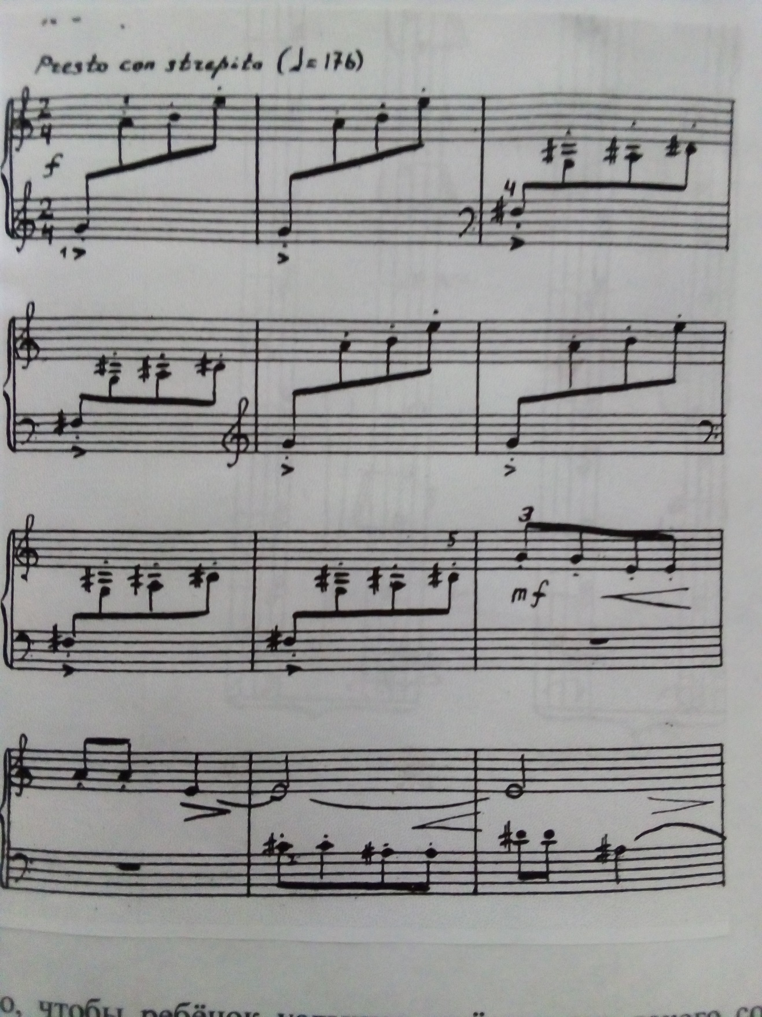

**А. Маргустэ «Прохожий».**

Само название говорит о том, что в музыке пьесы речь идёт о человеке, который проходит мимо. Значит, здесь изображено движение. Ребёнок должен почувствовать и понять, что передача впечатления движения осуществляется в партии левой руки.

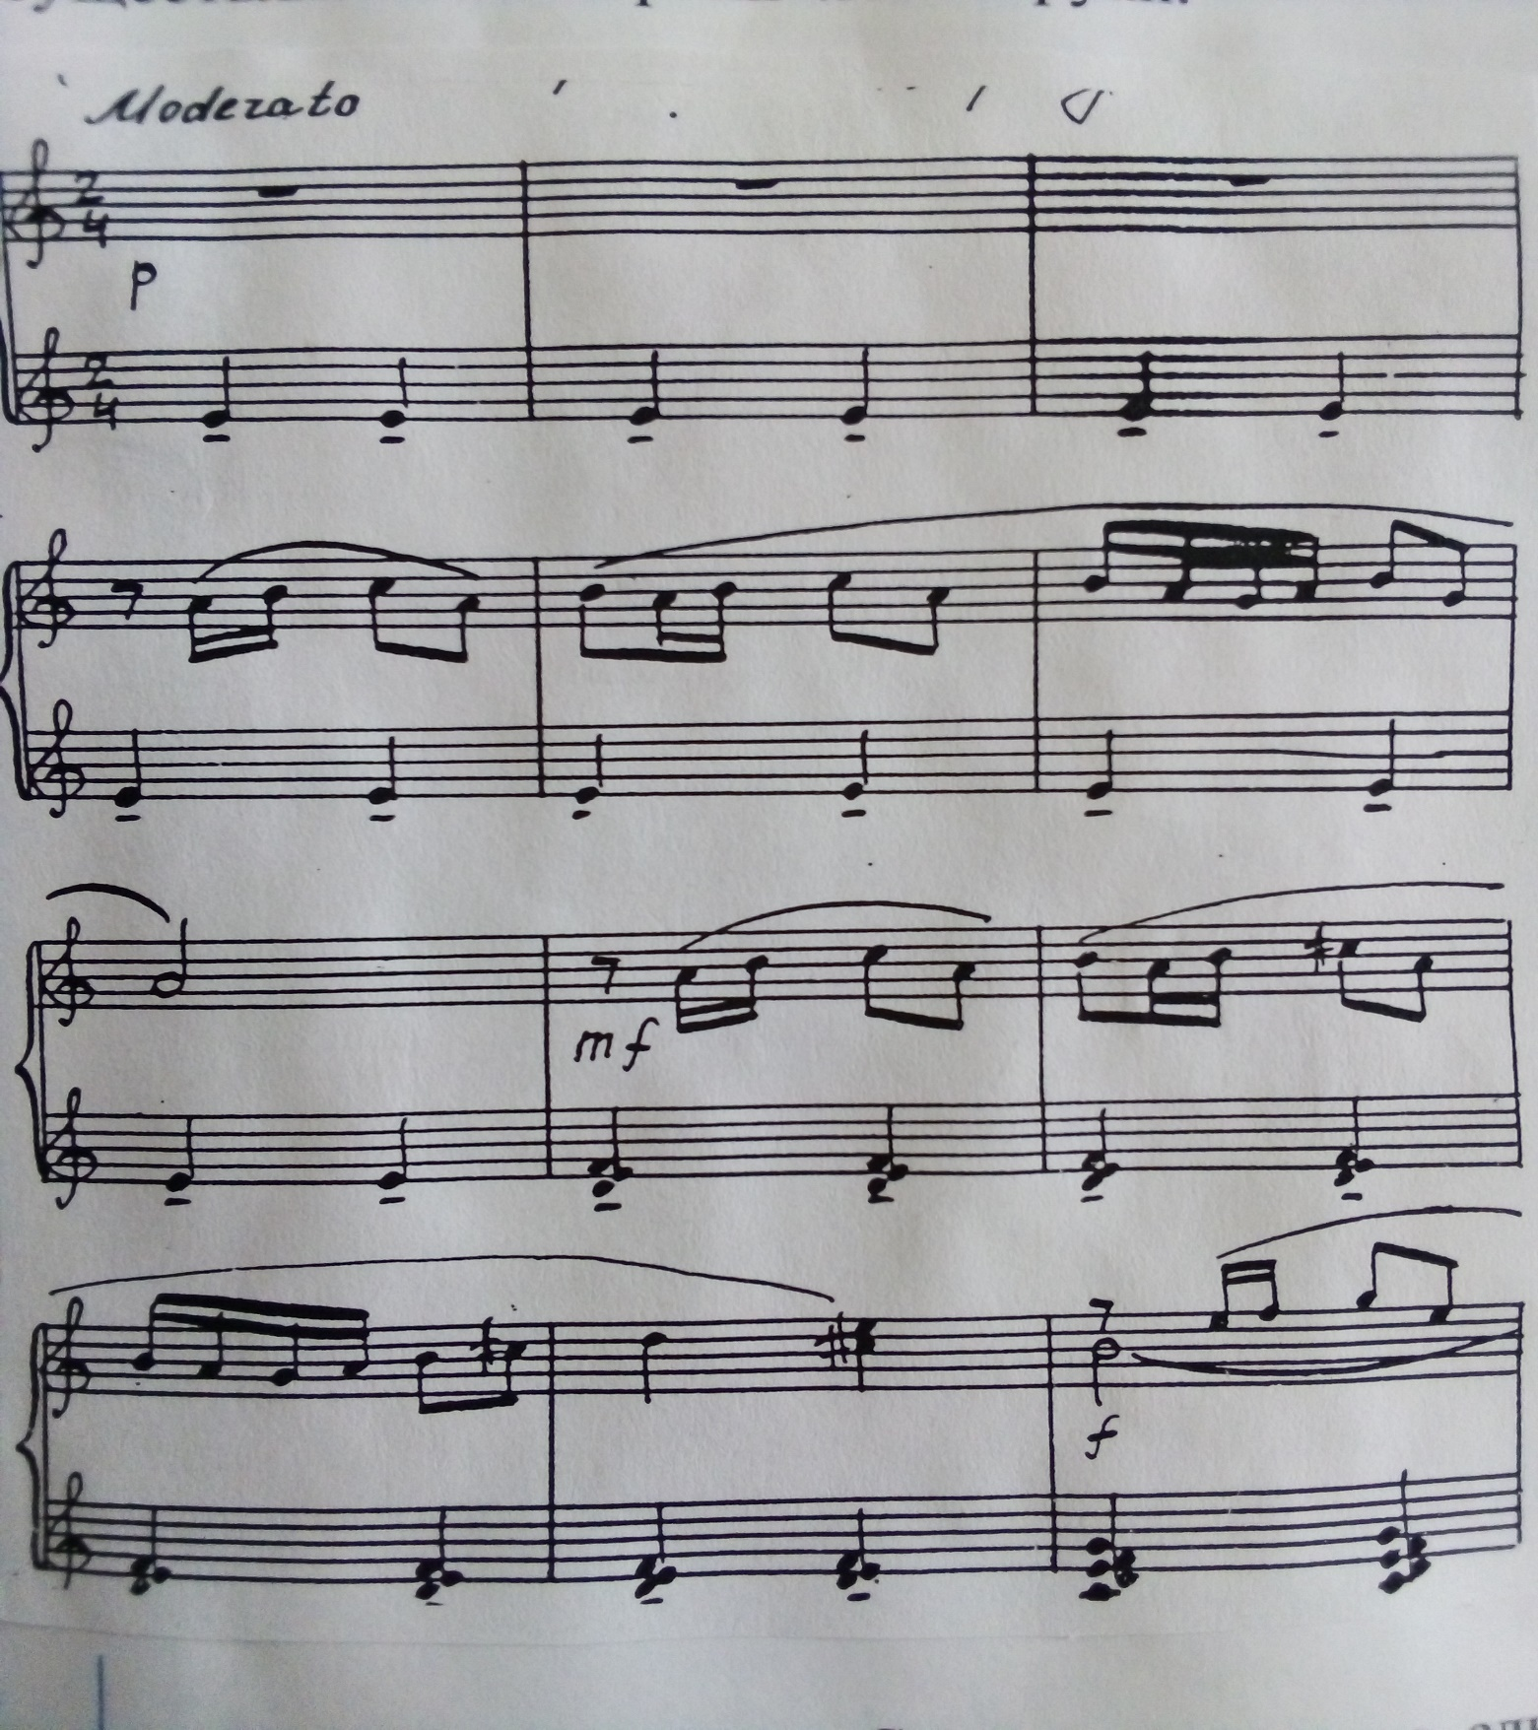

Каждая **четверть** - словно звук шагов. Сначала они едва слышны издалека (звучит, повторяясь, одно ми 1-ой октавы и указан нюанс пиано); затем становится яснее - это прохожий приближается к нам (к ми присоединяется два соседних звука и динамическое указание mf). И вот он идёт уже мимо нас, чётко «печатая» каждый свой шаг (звучит фортэ сразу пять нот); потом шаги становятся тише (оттенки mf, mp, рр) и звук их, неясный и неопределённый, наконец, исчезает вдали………

В мелодическом голосе пьесы происходит постоянная смена лада и тональности. Это можно объяснить, как выражение того чувства неизвестности, которое вызывает в нас незнакомый человек.

**М. Осокин «Происшествие №2».**

Знакомство ученика с политональностью можно начинать с этой пьесы.

Наличие двух тональностей «зримо»: в партии правой руки при ключе **шесть бемолей (ми-бемоль минор)**, в партии левой руки **знаков нет (до мажор)**. Один голос ведёт свою мелодию на белых клавишах, другой - на чёрных, но сочетание 2 - ух тональностей мягкое (терцовое соотношение С - es).

Мелодия пьес очень проста. Плавное, волнообразное движение голосов и мягкие минорные окончания фраз сообщают пьесе задумчиво - грустный характер, не лишённый, однако, определённого изящества.

Совмещение мажора и минора приводит к возникновению как бы нового лада или, по выражению Б. Астафьева, «обобщающей тональности». Рождение этой «обобщающей тональности» осуществляется в самом процессе слушания музыки.

Такое одновременное восприятие 2 - ух тональностей, 2 - ух ладов требует обострённого внимания, что приводит к повышению слуховой активности ребёнка.

У обучающего должно возникнуть понятие о возможности иной организации музыки, где главной тональности нет. Её отсутствие оказывается художественным средством, которое позволяет композитору создать, раскрыть задуманный им образ.

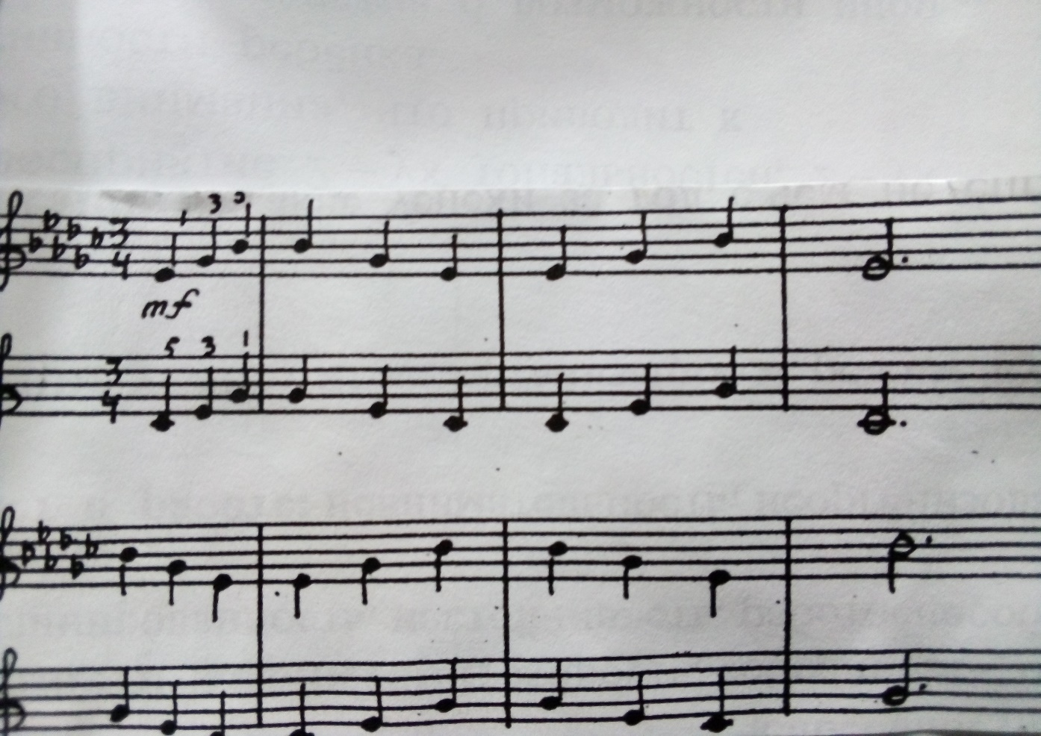

**А. Балтии «Под дождём».**

Эта пьеса развивает гармонический слух ребёнка: композитор в ней обращается к некоторым особенностям современной гармонии. Одновременно миниатюра знакомит с понятием «вариация». Каждому известна детская песенка «Дождик».

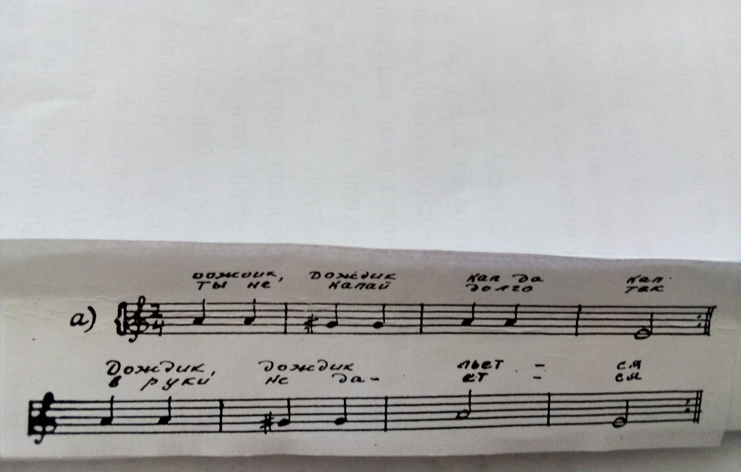

В пьесе Балтина первый восьмитакт - одноголосное изложение мелодии этой песенки.

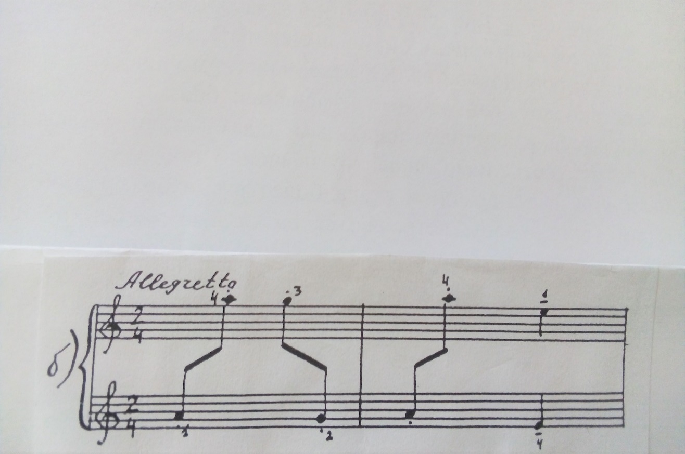

Анализируя второй куплет, ученик сам может заметить, что:

* изменилось изложение мелодии,
* к голосу прибавился аккомпанемент.

В партии правой руки звучат параллельные кварты (всяческие параллелизмы - характерная черта современного музыкального языка). Вместе со звуками мелодии кварты образуют остро звучащие гармонии (это созвучия, состоящие из 2-ух кварт. Как известно, аккорды такой структуры используются многими композиторами XX века). Резко диссонирующие созвучия, исполняемые всё время на слабом времени такта, чередуются с консонансом - устоем.

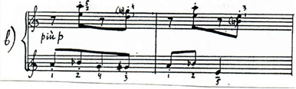

Ребёнок должен чувствовать, что появление «несогласных» гармоний усиливает грустное настроение песенки, придаёт ей оттенок жалобный, тоскливый. Отсюда будет вытекать и понимание нюанса пиано: более грустное настроение - более тихое исполнение.

А сейчас я предлагаю Вам послушать по записи некоторые пьесы С. М. Слонимского из сборника «От 5 до 50» («Романтический вальс», «Любовь принцессы и охотника» из сюиты по сказке немецкого поэта Р. Баумбаха «Принцесса, не умевшая плакать», «Капельные пьески», «Вальс Золушки и принца», «Король-музыкант» из сюиты по сказке братьев Гримм).

Детская музыка Слонимского необычайно интересная, смелая, изобретательная по выразительным приёмам и звуковым краскам. В своих произведениях с высочайшим профессиональным мастерством композитор создал свой собственный индивидуальный, содержательный и яркий мир музыки. Детям такая современная музыка нравится, она стимулирует их к творчеству.

**ВЫВОД:**

Следует отметить, что, несмотря на огромное многообразие детской музыки, каждый педагог имеет свой постоянный набор «обязательных» пьес на разные виды техники. Художественная и педагогическая ценность этих произведений доказывает их востребованность на протяжении многих десятилетий и даже столетий. Однако, помимо общеизвестных, часто исполняемых пьес, важно расширять репертуар и кругозор не только учеников и педагогов, но и слушателей, за счет обращения к современной музыке с ее острыми ритмами, свежими гармониями, нетрадиционными приемами игры. Современная музыка не только расширяет кругозор педагогов и учеников, обогащает представления начинающего пианиста о музыке, знакомит их с особенностями современного музыкального языка, но и помогает раскрытию музыкально-творческих способностей учащихся.

Понять современную музыку сложно, но возможно и это требует определенных усилий. Поэтому современную музыку не везде встречают с распростёртыми объятиями. Но чем скорее она придёт к нашим ученикам, тем скорее мы воспитаем музыкально-образованных слушателей, людей, не остающихся глухими к новейшим достижениям всего современного искусства.

**Список использованных источников и литературы:**

1. Нейгауз Г.Г. Об искусстве фортепианной игры. М., 2000.

2. Баренбойм Л.А. Вопросы фортепианной педагогики и исполнительства. Л., 1998.

3. Гамильтон Д. Музыкальное воспитание в современном мире. Советский композитор, М. 1973.

4. Щапов А. П. Фортепианная педагогика